« Развитие байдарочного движения в Бешенковичском районе»
Фото 1
Прицеп для перевозки байдарок:
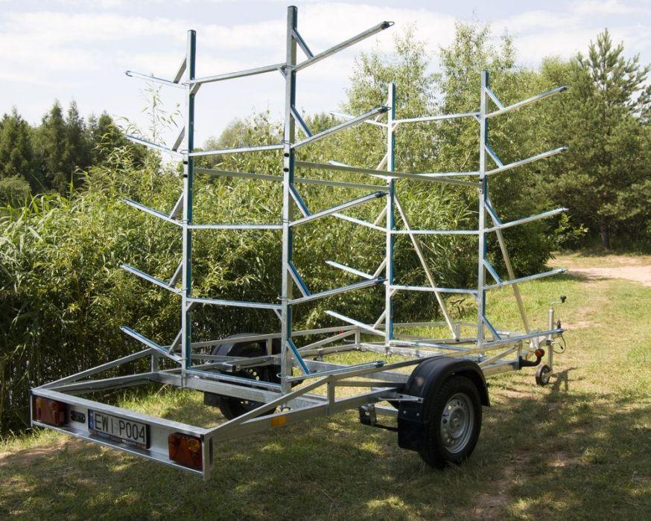
Фото 2
Микроавтобус для перевозки пассажиров:
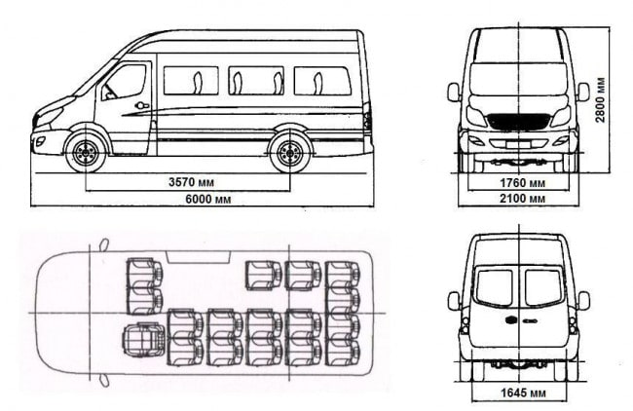

Фото 3
Байдарка двухместная и весло:
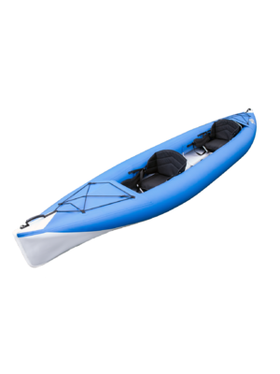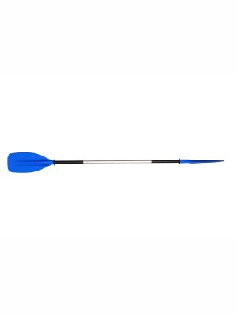

Фото 4
Защитный шлем и спасательный жилет:
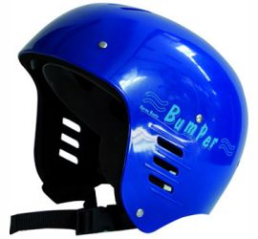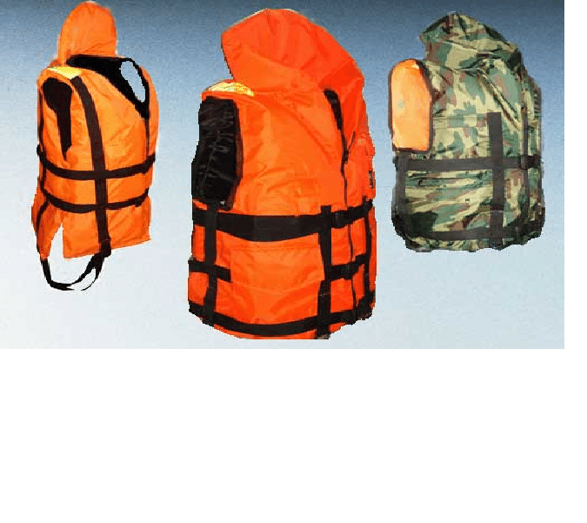

Приложение 2

ЗАЯВКА НА ФИНАНСИРОВАНИЕ ГУМАНИТАРНОГО ПРОЕКТА
1 | Наименование проекта | « Развитие байдарочного движения в Бешенковичском районе»
2 | Наименование организации | ГУ по физической культуре и спорту «Бешенковичский ФСК «Двина»»
3 | Физический и юридический адрес организации, телефон, факс, e-mail | 211361, Витебская область, Бешенковичский район, г.п. Бешенковичи, ул. Черняховского, д. 29; тел., факс: +375(2131) 6-05-34, e-mail: behenkovichi-sport@mail.ru
4 | Информация об организации | Организация развивает спортивную и туристическую жизнь Бешенковичского района. Создана в 2018 году.
5 | Руководитель организации | Галыня Николай Степанович, директор, +375 (29) 212-12-24
6 | Менеджер проекта | Крестовский Вячеслав Васильевич, заместитель директора, +375 (29) 598-09-97
7 | Прежняя помощь, полученная от других иностранных источников | Ранее не получала помощь.
8 | Требуемая сумма | 40 300 USD
9 | Софинансирование | Районный бюджет
10 | Срок проекта | 2022 - 2023
11 | Цель проекта | Развитие байдарочного движения, привлечение туристов и организация досуга местного населения.
12 | Задачи проекта | 1. Привлечь туристов в Бешенковичский район.  2. Организовать досуг местного населения.
13 | Детальное описание деятельности в рамках проекта в соответствии с поставленными задачами | Описание мероприятий:  - закупка машины для перевозки людей к месту сплава;  - закупка прицепа для перевозки байдарок;  - закупка 10 байдарок с веслами;  - закупка 20 шлемов;  - закупка 20 спасательных жилетов.  Целевая группа: местное население, спортсмены, туристы.  Количество участников: 15000 человек;  Ожидаемые результаты: развитие байдарочного движения в Бешенковичском районе.
14 | Обоснование проекта | Необходимо создать комфортные условия для развития спортивной и туристической отрасли района. Создание байдарочного движения поспособствует привлечению туристов в Бешенковичский район и развитию экономики.
15 | Деятельность после окончания проекта | После реализации проекта население района и приезжающие туристы смогут активно участвовать в туристической и спортивной жизни района. Будут созданы комфортные условия для занятий байдарочным спортом. Люди смогут проводить свой досуг с пользой для здоровья.
16 | Бюджет проекта | Средства донора: 36 270 USD  Софинансирование: 4030 USD

Приложение 3
APPLICATION FOR FINANCING A HUMANITARIAN PROJECT
1 | name of the project | “Development of kayaking in Beshenkovichi district”
2 | Name of company | state institution for physical culture and sport "Beshenkovichi physical culture and sports club" Dvina ""
3 | The physical and legal address of the organization, phone, fax, e-mail | 211361, Vitebsk region, Beshenkovichi district, urban settlement Beshenkovichi, st. Chernyakhovsky, 29; phone., fax: +375(2131) 6-05-34; e-mail: behenkovichi-sport@mail.ru
4 | Organization Information | The organization develops the sports and tourist life of the Beshenkovichi district, including organizing leisure activities for people with disabilities. Created in 2018.
5 | Head of the organization | N.S. Galynia, director, +375 (29) 212-12-24
6 | Project manager | V.V. Krestovski , deputy director, +375 (29) 598-09-97
7 | Previous assistance received from other foreign sources | Тhe organization did not receive assistance.
8 | Amount Required | 40300 USD
9 | Co-financing | District budget
10 | Project term | 2022- 2023
11 | Objective of the project | Development of the kayak movement, attracting tourists and organizing leisure activities for the local population.
12 | Project objectives | 1. Attract tourists to the Beshenkovichi district.  2. To organize the leisure of the local population.
13 | Detailed description of the project activities in accordance with the tasks | Description of activities:  - purchase of a car for transporting people to the place of rafting;  - purchase of a trailer for the transportation of kayaks;  - purchase of 10 kayaks with oars;  - purchase of 20 helmets;  - purchase of 20 life jackets.  Target group: local population, athletes, tourists.  Number of participants: 15,000 people;  Expected results: development of the kayak movement in the Beshenkovichi region.
14 | Project Justification | It is necessary to create comfortable conditions for the development of the sports and tourism industry in the region. Creation of a kayak movement will contribute to attracting tourists to the Beshenkovichi district and the development of the economy.
15 | Activities after the end of the project | After the implementation of the project, the population of the district and visiting tourists will be able to actively participate in the tourist and sports life of the district. Comfortable conditions for kayaking will be created. People will be able to spend their leisure time with health benefits.
16 | Project's budget | Donor funds: 36 270 USD  Co-financing: 4030 USD

